[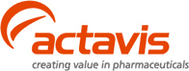](http://www.actavis.se/se/) **Xerodrops – en välsmakande nyhet mot torr mun**

**Brukar du också bli torr i munnen? Då är du inte ensam. Närmare två miljoner svenskar upplever sig torra i munnen ibland. Nya Xerodrops sugtablett med god smak av rabarber och jordgubb underlättar vid torr mun. Den har en salivstimulerande effekt som varar länge och en kärna av fluor för att stärka tändernas emalj. Xerodrops finns på apotek från november.**

– Både tänder och munhygien påverkas negativt av torr mun. Med mindre saliv i munnen ökar risken för att få hål i tänderna. Torr mun kan också göra att man får problem med att tala, äta och svälja samt ge upphov till dålig andedräkt, säger Sanna Hedman, produktchef för munvård på Actavis.

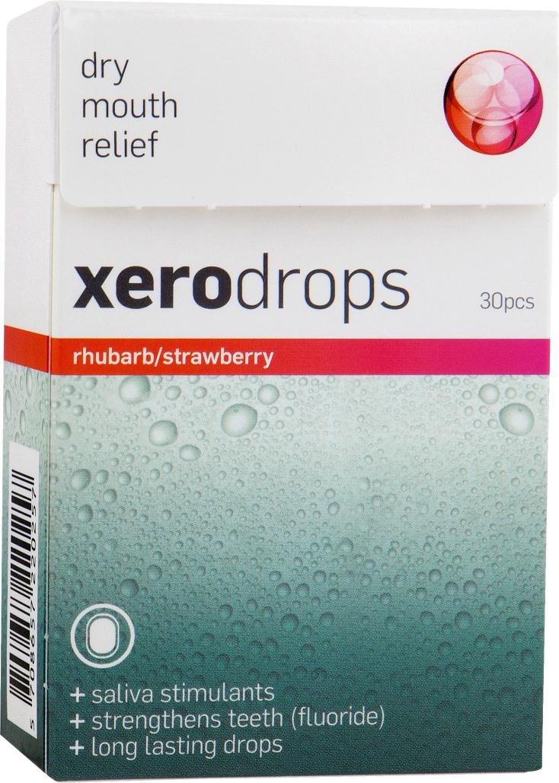**Nya Xerodrops stimulerar salivproduktionen**

Xerodrops är en salivstimulerande sockerfri hård sugtablett som underlättar för den som känner sig torr i munnen. Sugtabletten har en salivstimulerande effekt samt en kärna av fluor (0,05 mg F/droppe) för att stärka tändernas emalj. Sugtabletten har en god och läskande smak av rabarber och jordgubb.

Xerodrops salivstimulerande effekt varar länge. Aktiva ingredienser är *vinsyra* som ökar salivproduktionen, *fosfat* som motverkar erosioner och *fluor* som stärker tändernas emalj och motverkar hål i tänderna.

**Xero - en hel serie produkter mot torr mun**  
Nya Xero är produkter som är speciellt utvecklade för att underlätta när man känner sig torr i munnen, oavsett när på dygnet man behöver lättnad. Tidigare i år lanserades *Xerorinse* och *Xerogel*.Xerorinse är ett munskölj med mild smak som återfuktar när man känner sig torr i munnen. Xerogel används med fördel i samband med sänggående. De innehåller ingredienser som stimulerar saliven, återfuktar och smörjer slemhinnan och har en mild smak av jordgubb och mint. Alla Xero-produkterna innehåller fluor som skyddar mot hål i tänderna.

**Försäljningsställen och priser**

Xero-serien säljs på många apotek och en del tandvårdskliniker. Cirkapris Xerodrops 30-pack: 39 kronor, 90-pack: 99 kronor, Xerorinse munskölj: 99 kronor, Xerogel: 69 kronor.

Läs mer om Xero på [www.drymouthrelief.se](http://www.drymouthrelief.se)

**Pressbilder** finns i Actavis pressrum på MyNewsdesk [www.mynewsdesk.se](http://www.mynewsdesk.se)

**För ytterligare information kontakta** Sanna Hedman, Produktchef, Actavis,   
mobil 070-384 10 04, e-post: [SHedman@actavis.se](mailto:SHedman@actavis.se)

*______________________________________________________________________________________________________*

*Actavis, ett läkemedelsföretag som finns representerat på över 40 marknader, med 11 000 anställda. Actavis har en bred produktportfölj inom tre affärsområden: Öppenvård, Slutenvård samt Egenvård. Inom öppenvården finns både generiska läkemedel och originalprodukter som Stesolid och Antabus. Inom egenvården finns välkända varumärken som Fludent, Xerodent, Flux och Decubal. Läs gärna mer på* [*www.actavis.se*](http://www.actavis.se)